Инструкция по оформлению проездных документов через
сайт АО «Пермская пригородная компания».

- Заходим на официальный сайт АО «ППК» www.ppk59.ru
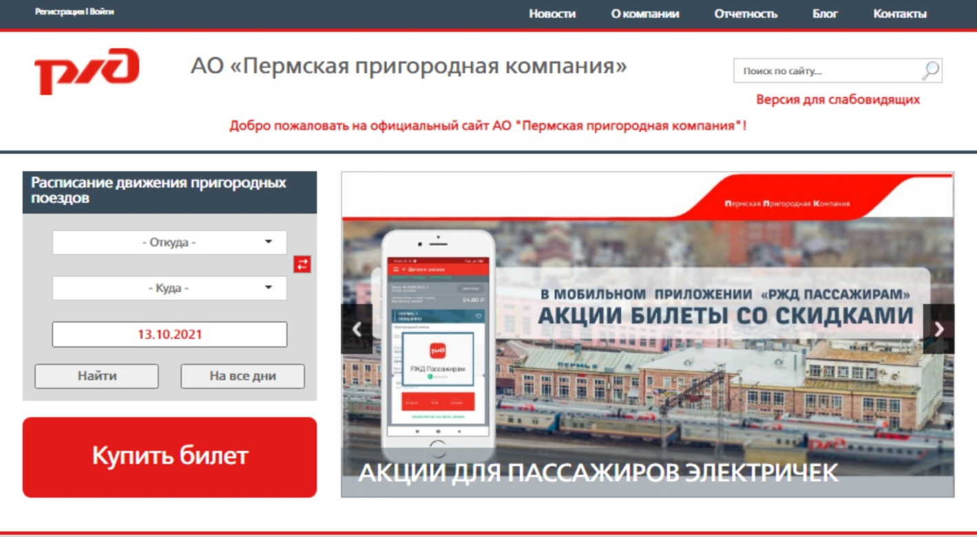
- Нажимаем на вкладку «Купить билет»
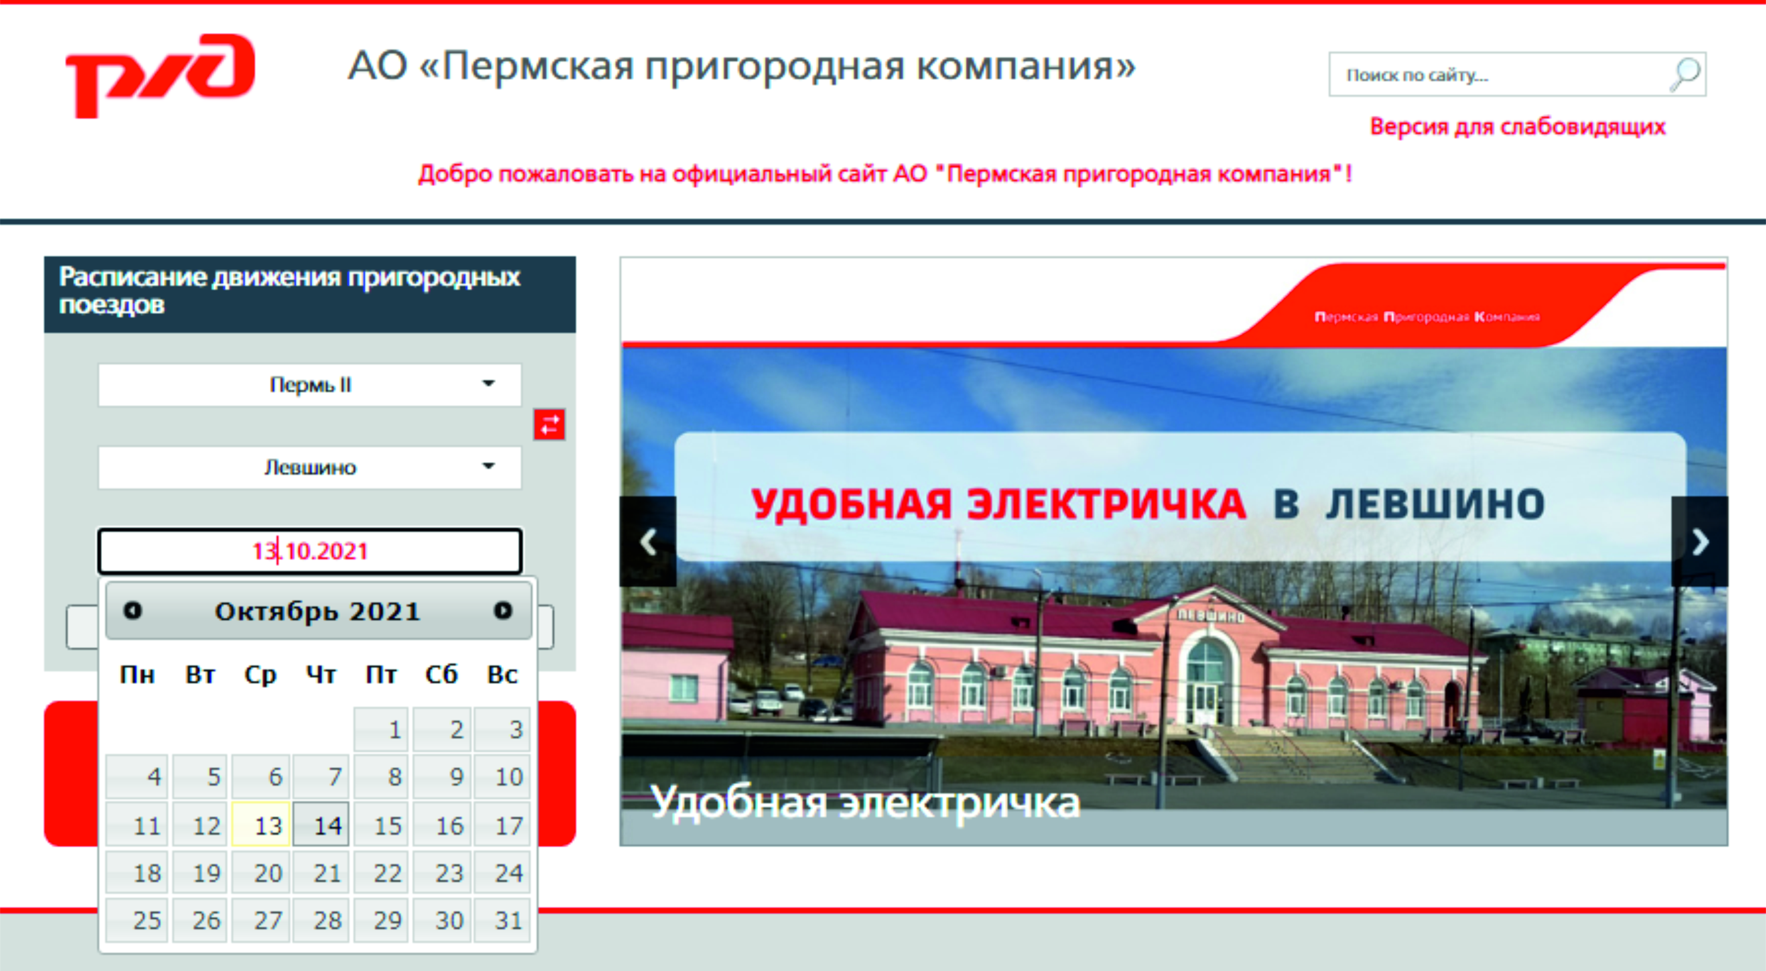
И попадаем на официальный сайт продаж билетов АО «Пермская пригородная компания»

3.Необходимо пройти регистарацию, либо если Вы уже были зарегестированны на сайте необходимо пройти авторизацию: ввести свои логин и пароль .
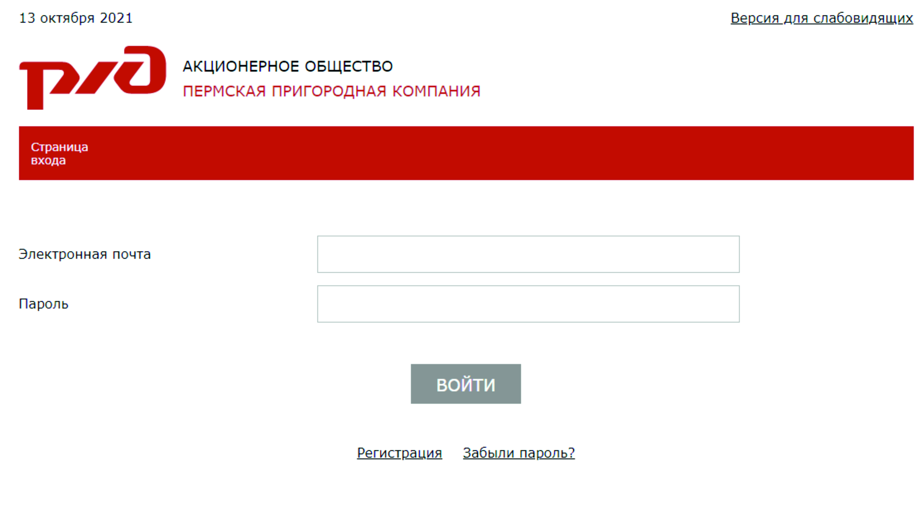
4. Выберите станцию отправления и станцию назначения на интересующую вас дату поездки и нажимаем «Далее»
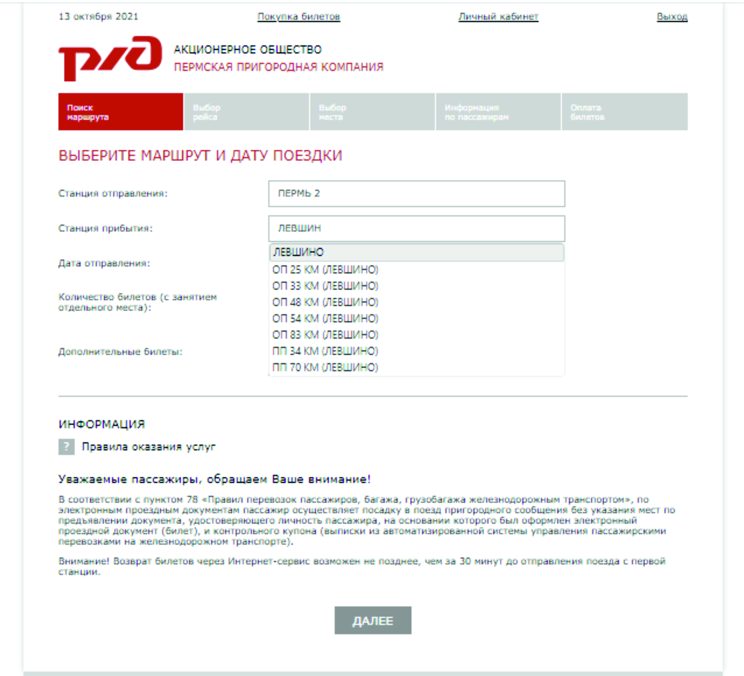

5. Вам откроется перечень пригородных поездов, необходимо выбрать интересующий
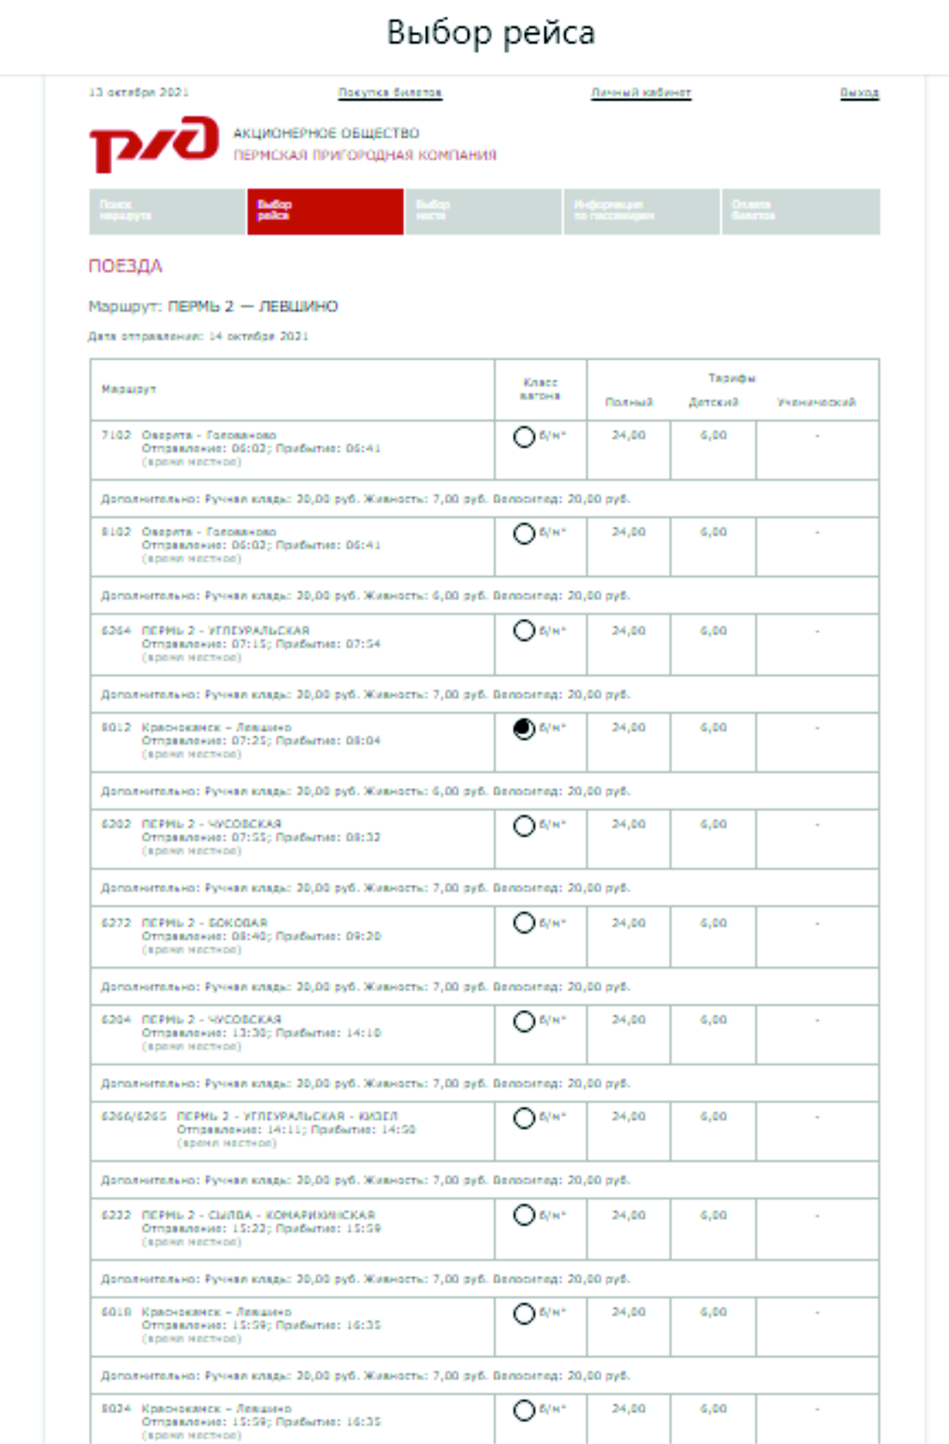

6.Далее введите ваши паспортные данные в соответствующие разделы
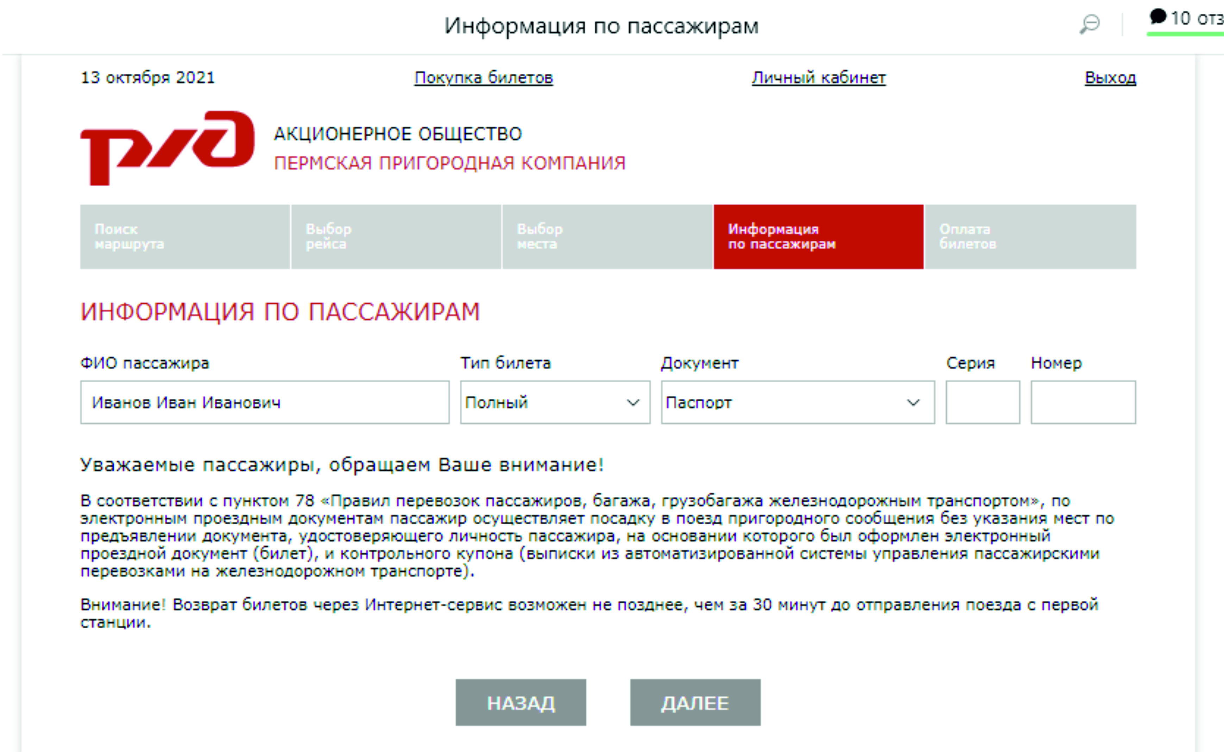

7. Вы увидете свои персональные данные после заполнения полей
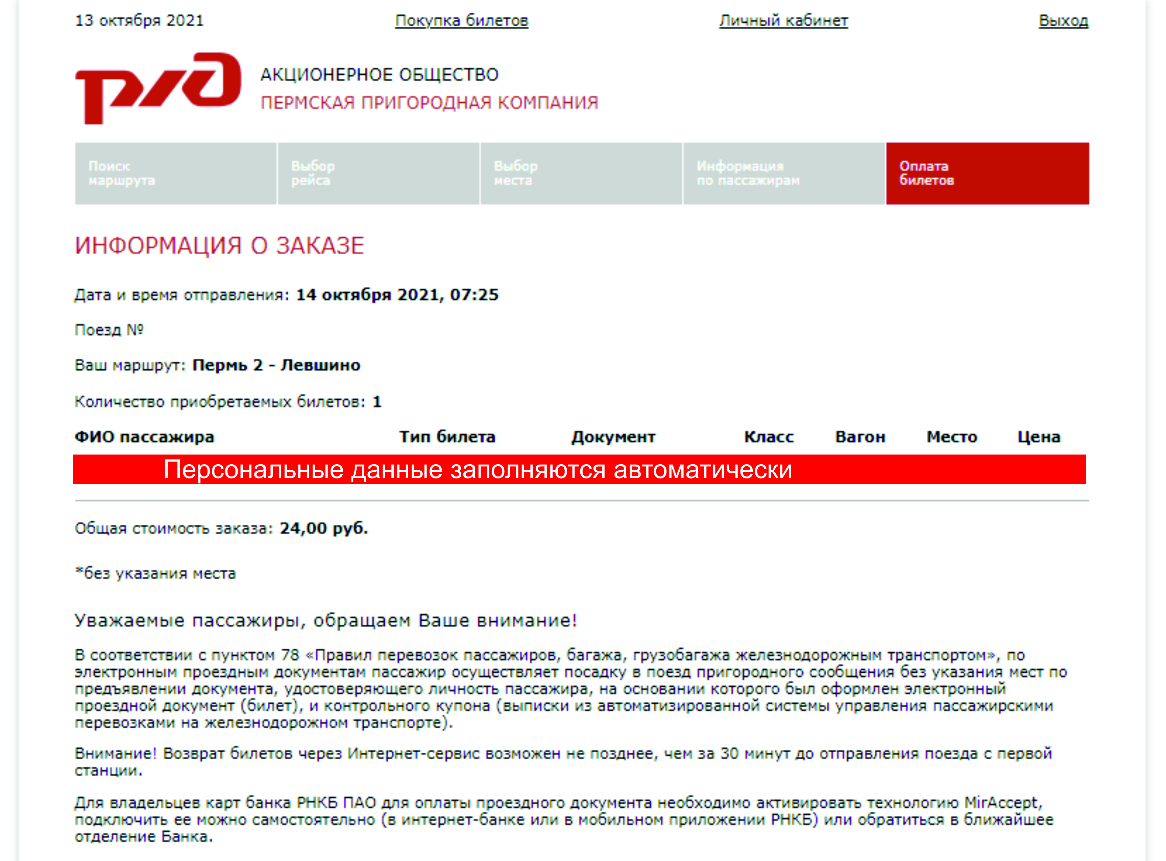

8.Вам необходимо нажать «Оплатить банковской картой» и ввести данные своей карты после этого на ваш электронный адрес придет электронный билет, который необходимо предъявить кассиру-контролеру в пригородом поезде, при себе иметь паспорт!
